**Муниципальное бюджетное общеобразовательное учреждение**

**Шугурская средняя общеобразовательная школа**

**сценарий музыкально – театрализованной постановки, направленной на профилактику суицида в подростковой и молодёжной среде**

**«Ты будешь жить долго, долго!»**

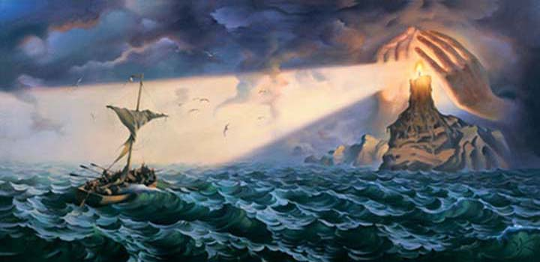

**Те, кто озаряет жизнь других, не останутся сами без света.**

***Джеймс Мэтью Барри***

**Бринстер Инна Сергеевна**

**МБОУ Шугурская СОШ**

**заместитель директора по воспитательной работе,**

**педагог дополнительного образования**

**д. Шугур, ул. Школьная 8**

**8 (34677) 52165**

**[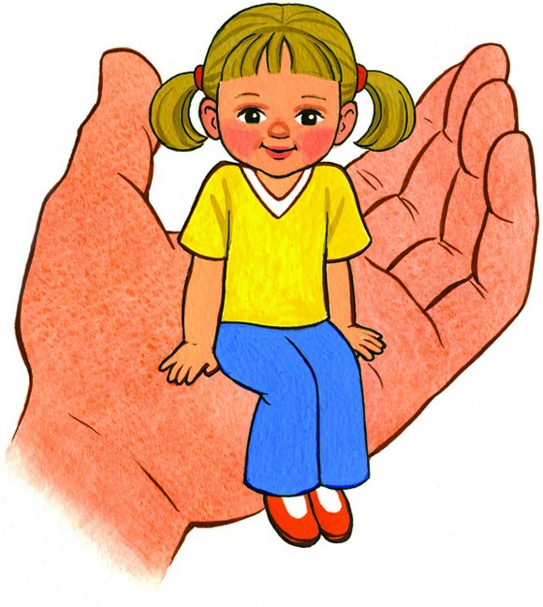](http://tvlesnoy.ru/mezhdunarodnyj-den-tolerantnosti/)Аннотация**

В последнее время очень актуальной стала проблема суицида среди подростков и молодёжи. Данный вопрос обсуждается на всех уровнях власти, и на систему образования возлагается особая ответственность в проведении профилактических мероприятий.

Автор считает, что по данной проблеме существенно важными могут стать не просто беседы, а более ***активные*** формы, пропагандирующие ценность человеческой жизни. Таким мероприятием может стать данная разработка. Текст и стихи проходят «на грани», т.е не говорится открытым текстом о смерти и суициде, хотя существует множество мнений по этому поводу - одни считают, что нужно вещи называть своими именами, другие утверждают, что достаточно показать ценность жизни как средство профилактики суицида, насколько ценна человеческая жизнь, особенно жизнь детей и подростков, молодежи, чьё будущее ещё впереди.

Мероприятие разработано **на основе стихотворений автора**, в которых проводится сравнение человеческой жизни с предметами, явлениями (жизнь как свеча, жизнь как стекло и др). Танцевальные постановки также являются авторскими. В роли ведущих (исполнителей) - участницы танцевального коллектива.

**Цель** данного мероприятия: показать насколько хрупка человеческая жизнь и почему необходимо беречь её; воспитывать у подрастающего поколения потребность сохранить свою жизнь и близких.

**Новизна** данной работы состоит в необычности формы работы в данном направлении. Чаще всего для профилактики данной проблемы используется арсенал педагогов – психологов: родительские собрания, беседы, консультации, наблюдения, тренинги и т.д. А форма музыкальной театрализации всё - таки нова.

Сценарий этого мероприятия может быть использован как в образовательных учреждениях, так и в учреждениях культуры, дополнительного образования, во внеурочной деятельности. Сценарий данного мероприятия ориентирован (как для постановки, так и для просмотра) на учащихся старших классов.

Каждый постановщик имеет возможность представить данный материал со своей точки видения сюжета, игры артистов, может ввести свои авторские постановки танцевальных и пластических композиций.

**Необходимое оборудование:** ноутбук, мультимедийный проектор, экран, аудиоаппаратура.

**Сценарий музыкально – театрализованной постановки**

***«Ты будешь жить долго, долго!»***

**Нет, смерть ничего не разъясняет.**

**Только жизнь дает людям определенные возможности,**

**которые осуществляются ими или пропадают напрасно;**

**только ЖИЗНЬ может противостоять злу и несправедливости.**

***Василий Быков***

***Всё происходит на сцене. Полумрак. Все действующие лица одеты в одинаковую одежду, но разные цвета – широкие «балахоны» (с капюшонами) из лёгкой струящейся ткани (приложение рисунок): Мать – розовый или бежевый, Девушки – ангелы (далее исполнители) - белый, голубой, исполнитель в черном и т.д***

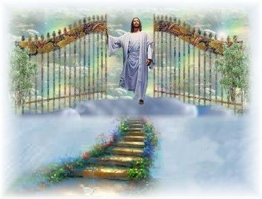

В центре сцены начинается действие, которое высвечивается лучом света.

Под мелодию **«Аве Мария»** танцевальная группа исполняет танцевальную зарисовку «Рождение». Вначале это росток, который растёт, затем раскрывается цветок – в цветке «младенец». Подходит Мать, берет его на руки (это может быть кукла, пупс, сверток), или воображаемый ребенок.

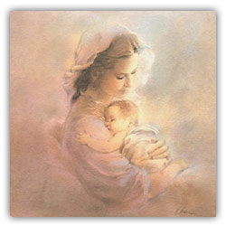

**Мать: (выходит на передний план со свертком на руках)**

Всё в жизни начинается с рождения -

Росток, цветок, ребёнок или зверь,

Таинственно - прекрасное мгновение

В надежде долгого пути и без потерь.

(Присаживается на стул, позади полукругом исполнители)

**1-й исполнитель:**

Однажды за день до своего рождения ребенок спросил у Бога:

— Я не знаю, зачем я иду в этот мир. Что мне там делать?

Бог ответил:

— Я подарю тебе ангела, который всегда будет рядом с тобой. Он все тебе объяснит.

— А как я пойму его, ведь я не знаю его языка?

— Ангел будет учить тебя своему языку. Он будет охранять тебя от всех бед.

— Как и когда я должен вернуться к Тебе?

— Твой ангел скажет тебе все.

— А как зовут моего ангела?

— Неважно как его зовут, у него много имен. Но ты для начала будешь называть его — мама.

**(Исполнители под гитару исполняют песню – притчу «Близнецы»,**

**или звучит фонограмма в исполнении Светланы Копыловой (приложение)**

[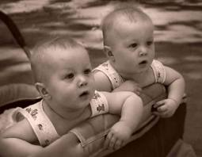](http://unelibert.ru/wp-content/uploads/2012/04/pritchi_o_rozhdenii_1.jpg)

***Мать с «ребенком» на руках уходит со сцены.***

***Исполнители подходят к авансцене.***

**2-й исполнитель:**

Самое дорогое, что даётся человеку при рождении – это жизнь. Кому - то легкая и счастливая, а другому с тяжелыми испытаниями. Но в любом случае мы сами хозяева своей судьбы. И как она сложится - зависит от самих нас. Если верить в это и приложить все усилия, то она непременно будет счастливой!

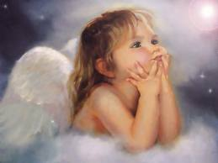

**3-й исполнитель:**

Зелёный луг, ромашковое поле

И солнца брызги на моём лице

Вдыхаю полной грудью синий воздух

И думаю о Боге – о Творце!

Он создал нас, он сотворил нас в мире,

Чтоб радоваться жизни мы могли,

Чтоб жизнь свою, как драгоценность Божью

И для себя, и для потомков берегли.

**4 исполнитель:** Есть таинство под названием рождение, значит логическим окончанием должно стать такое явление как смерть. И это естественный процесс. Но сейчас мы имеем ввиду не намеренное лишение себя жизни.

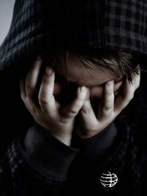

**5 исполнитель:**

Суицид. Так, кажется, это называется. Под попыткой суицида подразумевается в меньшей степени стремление к смерти, чем вызов окружающему миру. Каждый, кто задумал лишить себя жизни чаще всего желает только лишь припугнуть окружающих, думая что «вот я умру пусть им всем будет плохо, а я только попугаю их всех, но я обязательно выживу…»

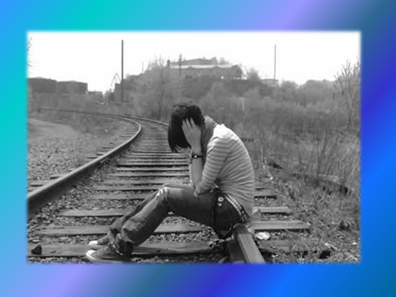

**6 исполнитель:** Но очень часто попытки самоубийства приводят к смерти. И ничего уже не исправить.

***Танцевальная зарисовка исполнителя в черном, который показывает в танце метания, отчаяние, смерть. (музыка* Gregorian - Moment\_Of\_Peace *приложение).***

***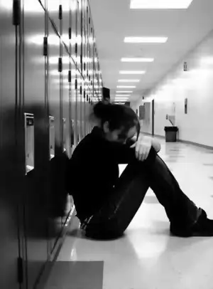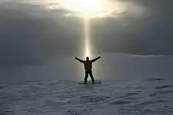***

***Музыка приглушается, выходит Мать, склоняется перед исполнителем, который лежит на сцене:***

**Мать:**

Ты будешь жить! Пусть и не вечно,

Но то, что долго – так должно и быть!

Часы, секунды, годы, бесконечность,

Ты должен и ты будешь жить!

Жить для того, чтоб плакать и смеяться,

Встречать рассвет и розовый закат,

И первою любовью наслаждаться,

Гордиться тем, что ты сестра иль брат!

Жить для того, чтоб радость материнства

Секунду каждую могла я ощущать,

Лелеять внуков и оставить им в наследство

Святую заповедь: жить! Жить - не умирать!

Ты будешь жить! Так надо! Долго – долго!

И пусть обиды ранят жизнь твою,

Но всё проходит, разлетятся все осколки!

Не уходи!!! Как МАТЬ тебя молю!!!

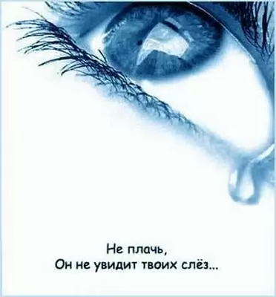

***3 исполнителя в белом проходят на первый план, закрывая Мать и исполнителя***

***в черном.***

|  |  |
| --- | --- |
| **1-й исполнитель:**  Жизнь хрупка как стекло, и хрупка как хрусталь,  Не бывает она такой крепкой как сталь.  **2-й исполнитель:**  Закаляемся мы, матереем с годами  Тем не менее, все уязвимы: словами,  Чьей - то грубостью, чёрствостью, чаще делами,  Виноваты скорей всего в этом мы сами. | ***1210079445_4003791_2237554*** |

|  |  |
| --- | --- |
| **3-й исполнитель:**  Разбил ты жизнь на мелкие осколки  И не собрать, не склеить их, а сколько  Страданий, горя эти стёкла принесли,  Тем - кому ты дорог был,  Тому – кто не успел тебя спасти.  **1-й исполнитель:**  Черное - белое, белое – чёрное,  То темнота, то ослепительный свет,  Так же и день сменяется ночью,  А утром снова наступит рассвет. |  |
| **2-й исполнитель:**  Так и шагают тихонечко рядом  Яркая жизнь и чёрная смерть,  Но, к сожалению, они не меняются,  И после смерти ничего больше нет.  **3-й исполнитель:**  Жизнь не вернётся – помни об этом  Так что храни её и береги,  И тем, кто, отчаявшись выход не видит,  Ты помоги ему, ТЫ - помоги! |  |

***Звучит мелодия* «Скрипка - ultramusic.biz» *(приложение). На сцену выходят ещё 3 исполнителя каждый с двумя зажженными свечами, передают по одной свече первым трём. Выстраиваются в одну колонну, друг за другом***

**1-й исполнитель:**

Пламя свечи трепетно – нежное,

Тёплое, белое, и будто дрожит.

Глянешь «в глаза» его бледно – безбрежные

И поведет за собой, поманит…

**2-й исполнитель:**

Что - то таинственно ведает пламя,

Нас окуная в прошлые дни,

Или по будущим водит мечтаниям,

В душе зажигая свет и огни.

**3-й исполнитель:**

Но чуть ветерок легонько подул

И пламя свечи пошатнул и погнул,

Решил поиграть с огоньком ветерок,

Но справиться с силой своей он не смог –

Погасла свеча – погиб огонёк.

**4-й исполнитель:**

Ах, как же похоже всё это на жизнь…

Но коль дует ветер, ты всё же держись!

Не позволяй ни врагу, ни ветрам

Согнуть твою волю и жизнь пополам.

***Каждый прочитав четверостишие, отходит на задний план, выстраиваются в одну линию. (музыкально – пластическая композиция со свечами)***

**5-й исполнитель:**

Мы выбираем жизнь, они - смерть.

Мы пишем письма, они – предсмертные записки.

Мы строим планы на будущее, у них……

У них нет будущего.

***Звучит «Одинокий пастух» - Джеймс Ласт (Приложение).***

***На сцене появляется Мать***

**Мать:**

Не пишите предсмертных записок

Ведь не письма они чтоб читать.

Крик прощальный, обиды и горечь?

Нет уж сил бороться, молчать?

Очень хочется, чтоб вас пожалели?

Или кажется что дальше тупик?

А взгляни-ка на всё по - другому!

Видишь: свет в тоннеле возник.

Утром солнышко снова проснётся,

Будут птицы опять щебетать,

А кому - то придётся не сладко –

На вопросы ответы искать:

Почему? Для чего? За что, Боже,

Молодая погибла душа?...

И письмо начинает тоже

Разрушать, чью - то жизнь не спеша…

|  |  |
| --- | --- |
| Не пишите предсмертных записок,  Ведь не письма они чтоб читать.  Ну а если вдруг написали,  Их немедленно нужно порвать!!! | 6984 |

И душою воспрять! Мыслью! Телом!

Каждой клеткой чтоб жизнь ощутить…

И заняться любимым делом

Для того чтобы жить, чтобы жить!

**1-й исполнитель:** У человека в жизни может быть два основных поведения: он либо катится, либо карабкается. А есть ещё те, которые хотят жить и цепляются за неё руками, зубами, борются за свою жизнь!

**2-й исполнитель: (посвящается Андрею Е.)**

Почему так всё несправедливо?

Почему для тех, кто хочет жить

Ограничен круг существованья,

Хотя иначе всё должно бы быть!

**3-й исполнитель:**

Просто случай в жизнь его вмешался

Просто искалечил его суть.

Должен был он детством упиваться,

Жадно, рьяно, а не как - нибудь.

**4-й исполнитель:**

Он ушёл безропотно и тихо,

Все страданья, боль преодолев,

Как Христос был кроток на распятии,

В пятницу страстную умерев.

**5-й исполнитель:**

Почему же тот, кто жизнь имеет

Сам желает на тот свет уйти?

Да, болит душа, но кто же не болеет,

Может быть не поздно их ещё спасти?

**6-й исполнитель:**

Ведь не так уж много им для счастья надо -

Капельку внимания, чуточку тепла…

Берегите, люди, жизнь свою и близких,

Чтоб беда к вам в двери стукнуть не смогла.

**Исполнитель в чёрном:**

Мы все умрем, людей бессмертных нет.

И это все известно и не ново.

**1-й исполнитель:**

Но мы живем, чтобы оставить след,

Дом иль тропинку, дерево иль слово.

Им не исчезнуть начисто, дотла.

Спешите ж делать добрые дела!!!

|  |  |
| --- | --- |
| **2-й исполнитель:**  Спешите жить, или живите не спеша,  Живите так, как благоволит душа.  Живите каждый как хотите,  Но только обязательно живите!  **3-й исполнитель: (на фоне музыки)**  Я люблю, когда падает хлопьями снег,  Я люблю, когда белые ночи,  Как Конда ударяет в яровый брег,  Я люблю это зрелище очень. |  |

**4-й исполнитель:**

А в лесу я люблю хвойный запах пьянящий,

И тогда понимаю: вот он – рай настоящий.

**5-й исполнитель:**

Я люблю, когда рыба наживку клюёт,

Я люблю, когда просто дождик идёт,

Я люблю посмотреть, как морошка цветёт,

И любить моё сердце не устаёт.

**6-й исполнитель:**

И тихонько себе я пою:

Я люблю тебя жизнь, я люблю…

***(выходят все участники на сцену, демонстрируется презентация «Книга жизни»)***

***Звучит фонограмма песни «Как прекрасен этот мир» (приложение). Все исполнители исполняют её хором. (приложение)***

**Литература и источники:**

1. Тарасов В. «Технология жизни»
2. <http://www.probydis.ru/pritchi-o/pritchi-o-smusle-zhizni/19-pritcha-o-smysle-zhizni-den-rozhdeniya-boga.html> - Притча о смысле жизни – День рождения Бога.
3. <http://www.smisl-zhizni.ru/pritchi/94-o-lubvi/964-mama> - притчи и мудрые высказывания;
4. <http://www.newacropol.ru/Alexandria/aphorism/life/>;
5. <http://epigraf.su/aforizmy-o-zhizni-i-otnosheniyakh> - афоризмы о смысле жизни;
6. <http://www.wisdoms.ru/54.html> - афоризмы о жизни и смерти;

Приложение 1

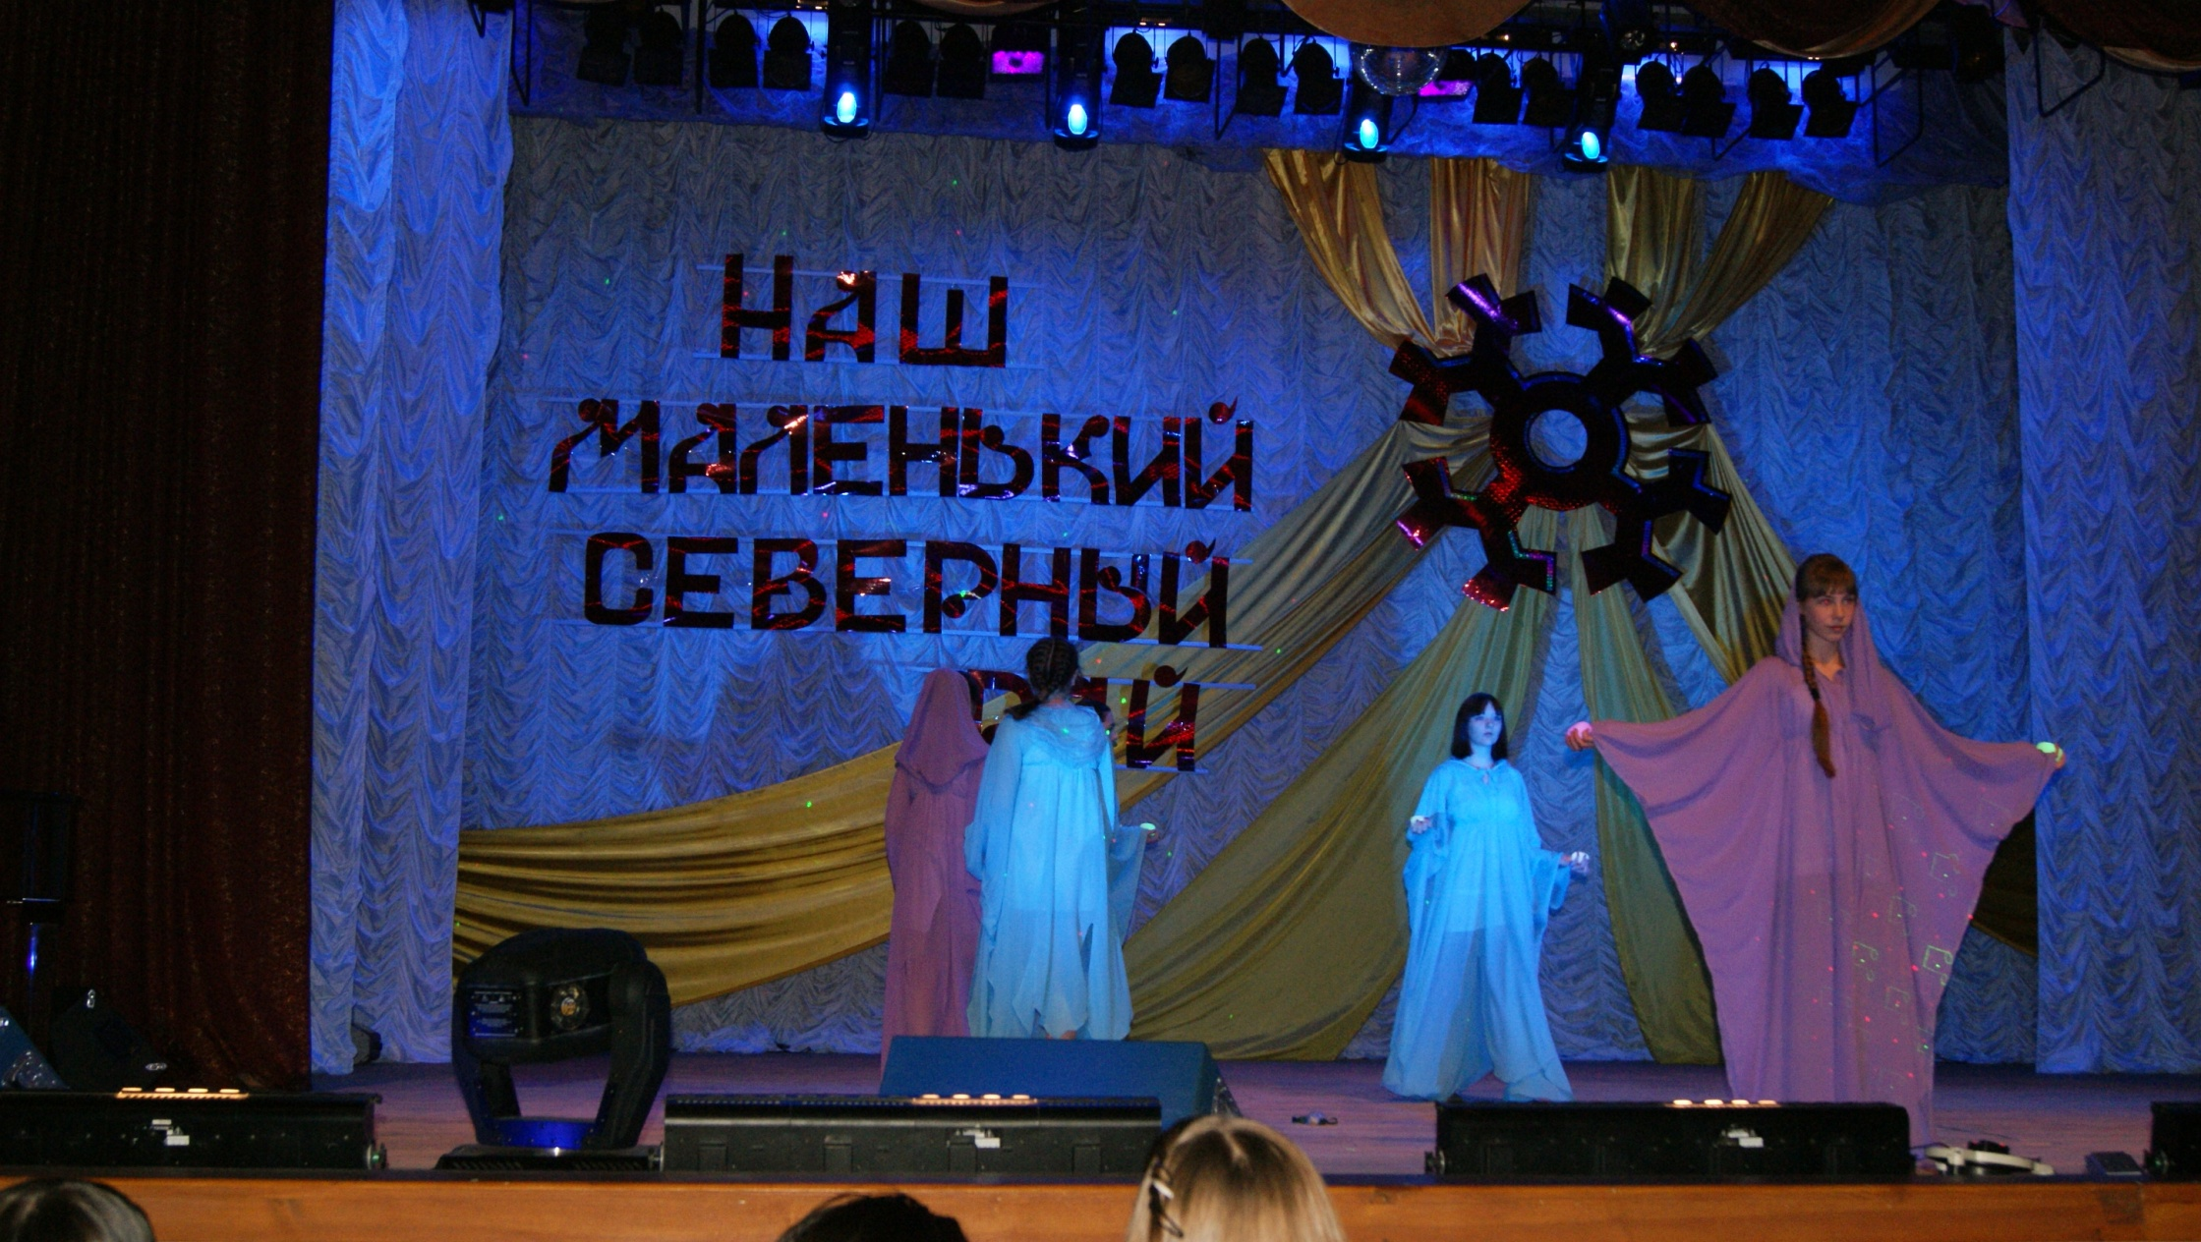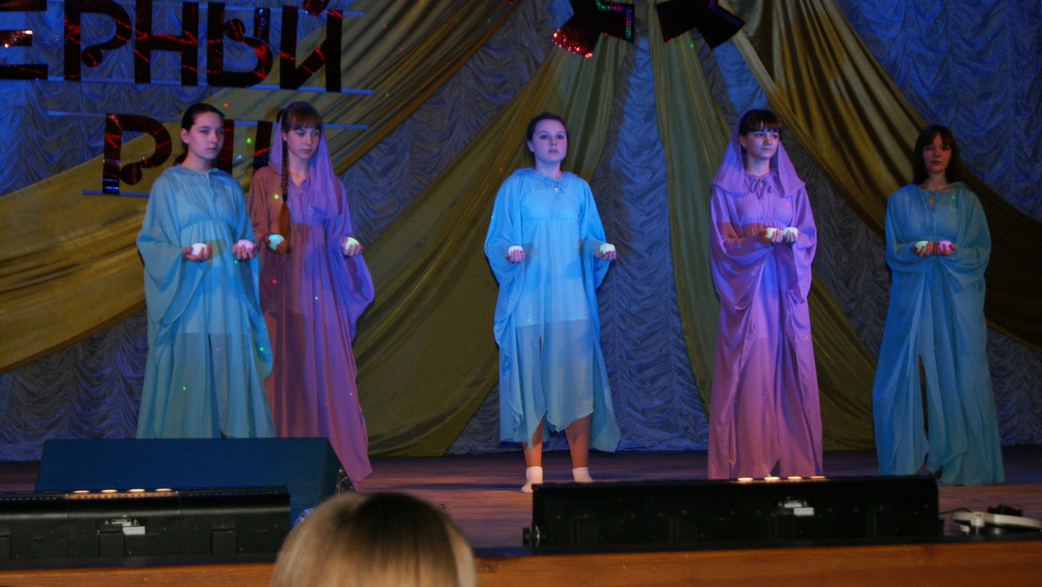

Приложение 2.

***«Как прекрасен этот мир»***

Ты проснёшься на рассвете,

Мы с тобою вместе встретим

День рождения зари.

Как прекрасен этот мир – посмотри.

Ты не можешь не заметить:

Соловьи живут на свеете

И простые сизари

Как прекрасен этот мир – посмотри.

Ты взглянула и минуты

Остановлены как будто.

Как росинки их бери.

Как прекрасен этот мир – посмотри.